
实验报告

姓 名： 眭子健
学 号： 251850008
专 业： 自动化（机器人方向）
年 级： 大二
课程名称： 电路技术基础
实验名称： 实验一 元件伏安特性的测量
实验日期：_____________8.28_
指导教师：王丹，路洋

一、实验目的
1. 掌握用伏安法测量线性电阻与非线性元件伏安特性的方法，理解电压、电流参考方向与测试接法的关系。
2. 比较电流表外接法和电压表外接法的测量结果，分析仪表内阻引入的系统误差。
3. 绘制二极管IN5401 和发光二极管 D4的正、反向伏安特性曲线，识别其非线性与单向导电特性。
二、实验原理
线性电阻元件满足欧姆定律 U＝RI，其 U–I 图像为过原点的直线，斜率反映电阻值。非线性元件的 U–I 关系不是直线，电阻随工作点而变；二极管和发光二极管的正、反向特性还具有方向性。
伏安法中，电流表应串联、电压表应并联。电流表内接法（电压表接在电流表外侧/指导书图4a）：电压表测得的是“被测电阻 + 电流表”的总电压，计算所得电阻偏大，适合测大电阻；电流表外接法（电压表直接并在电阻两端/指导书图4b）：电流表测得的是“被测电阻电流 + 电压表分流”的总电流，计算所得电阻偏小，适合测小电阻。
对线性电阻，在温度近似恒定且处于额定工作范围内，端电压与电流满足U=RI。若以U为横轴、I为纵轴，图线为通过原点的直线，斜率为1/R；若以I为横轴、U为纵轴，斜率为R。正、反向同时测得的直线应关于原点对称，这是无方向线性元件的重要判据。
二极管和发光二极管属于PN结非线性元件。正向偏置时，低电压区电流很小，超过导通区后电流迅速增加；反向偏置时仅有很小的反向漏电流，未达到击穿电压前不应出现显著反向电流。发光二极管的正向压降通常高于普通硅二极管，且其测试支路中的限流电阻会共同决定外部测得的U–I曲线斜率。
两种伏安法的误差可由仪表内阻解释：电流表外接时，电压表测得的是被测电阻与电流表的总压降，所得电阻偏大；电压表外接时，电流表读到被测电阻电流与电压表分流电流之和，所得电阻偏小。因而小电阻宜优先采用电流表外接法，大电阻宜优先采用电压表外接法。
三、实验电路与仪器
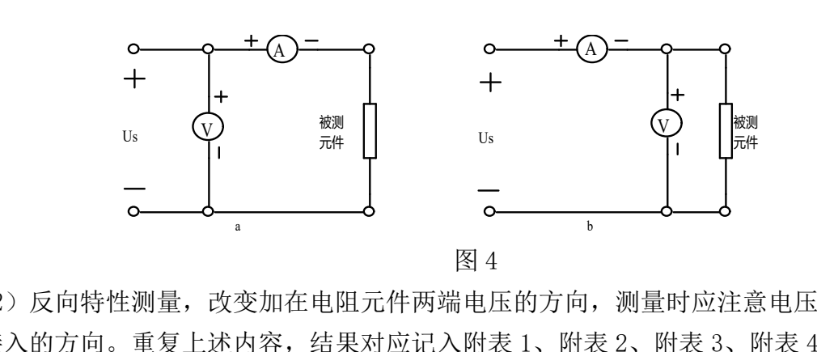
图1 指导书图4：电流表外接法与电压表外接法（原图）
仪器/器材 | 规格或用途 | 数量
电路原理实验箱 | 元件伏安特性的研究单元 | 1台
直流稳压电源 | 0～24 V | 1台
直流电流表/万用表 | mA、µA量程 | 各1只
直流电压表/万用表 | 直流电压测量 | 1只
被测元件 | R1≈120 Ω、R2≈51 Ω、IN5401、D4 LED | 若干

四、实验步骤
按图1分别搭建两种伏安法接线。先将电源调至零，再逐点升/降压或升/降流，记录线性电阻的正反向读数；随后测试 IN5401、D4 的正反向特性。D4 测量支路串有实验箱内置1 kΩ限流电阻，反向测试时严格限制电压和电流。
五、原始记录与结果分析
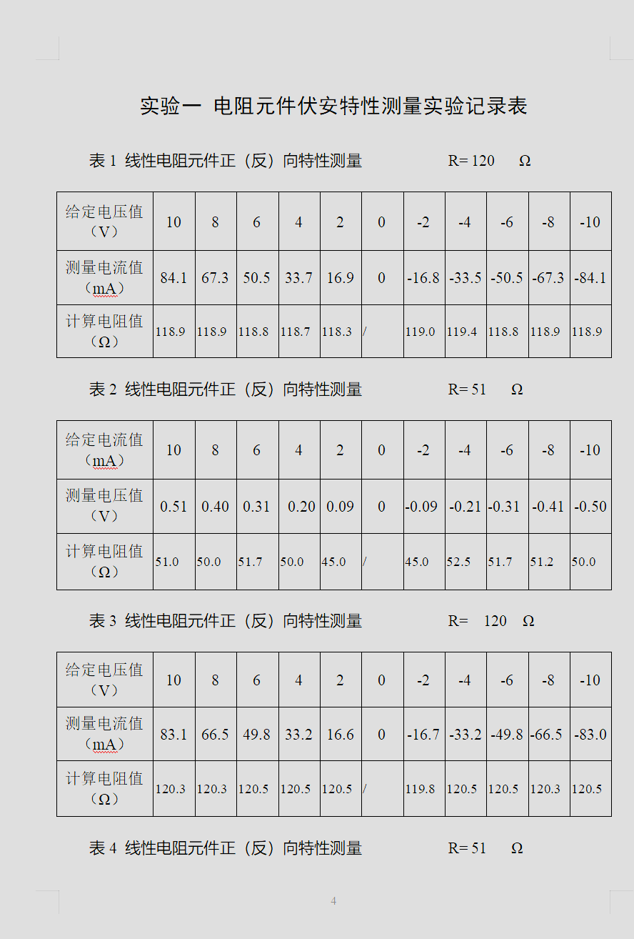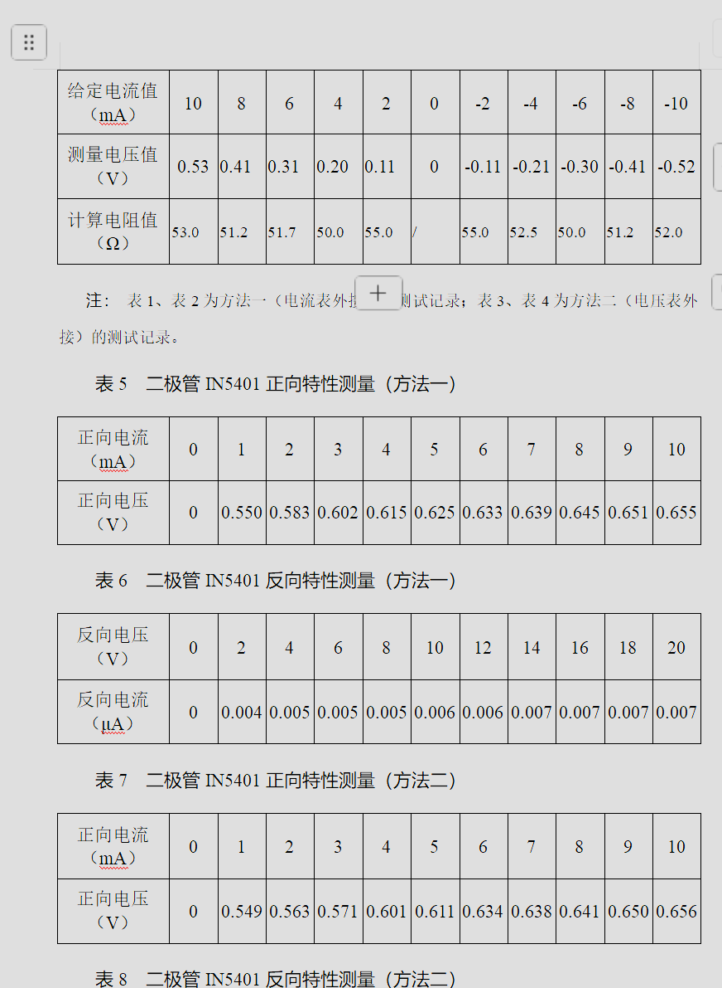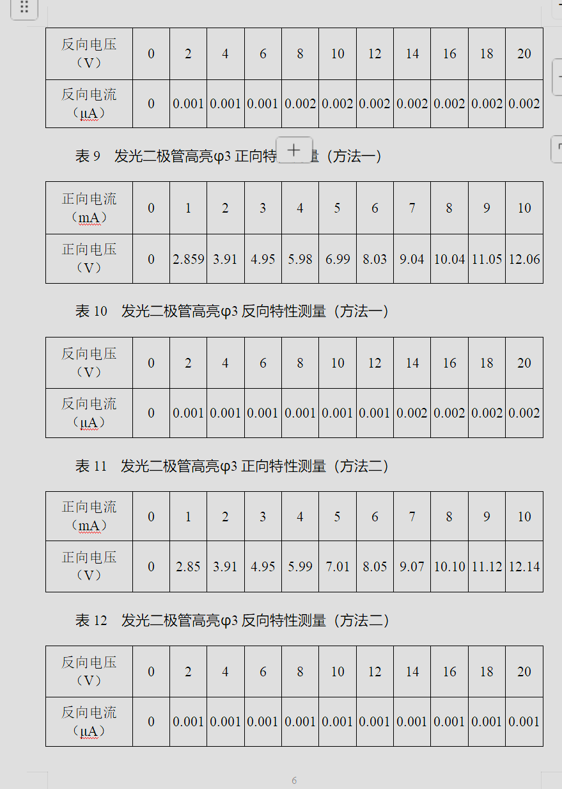
5.1 线性电阻元件
R≈120 Ω在两种伏安法接线下的正、反向测量结果中，计算电阻主要落在118.3～119.4 Ω；相对120 Ω标称值的最大偏差约1.4%。R≈51 Ω 的记录主要落在45～55 Ω，除低电压小电流点受分辨率影响较大外，主工作区与标称值相符。正、反向数据近似关于原点对称，说明两只电阻为无方向的线性元件。
对象 | 代表性数据 | 计算/判断
R≈120 Ω | U＝10 V 时 I＝84.1 mA | R＝U/I≈118.9 Ω
R≈51 Ω | I＝10 mA 时 U≈0.50～0.51 V | R≈50～51 Ω
正反向比较 | 正、负同幅值下读数符号相反 | U–I 近似过原点直线

5.2 IN5401 二极管
正向记录显示：当电流由1 mA增至10 mA，端电压约从0.550 V升至0.655 V（另一接法为0.549～0.656 V），在约0.55～0.60 V附近出现明显导通区（其实严格来说，应该是：在本实验 1～10 mA 的测量范围内，正向压降约为 0.55～0.66 V，随正向电压增加，电流迅速增大）。反向0～20 V范围内电流仅约1～7 nA，远小于正向毫安量级，未出现反向击穿，体现了二极管的单向导电性。
5.3 D4 发光二极管
以下四图依据手工添加的实验数据，由python脚本绘制：线性电阻 R1=120 Ω 分别采用 u-i 和 i-u 坐标；IN5401 和高亮发光二极管在同一坐标系中绘制正、反向伏安特性。两种接法的数据分别叠加，反向漏电流按微安数据换算为毫安后保留其符号。
注意，D4 支路中有 1 kΩ 限流电阻！所以图中的横坐标实际上对应：
U测​=ULED​+IRs​
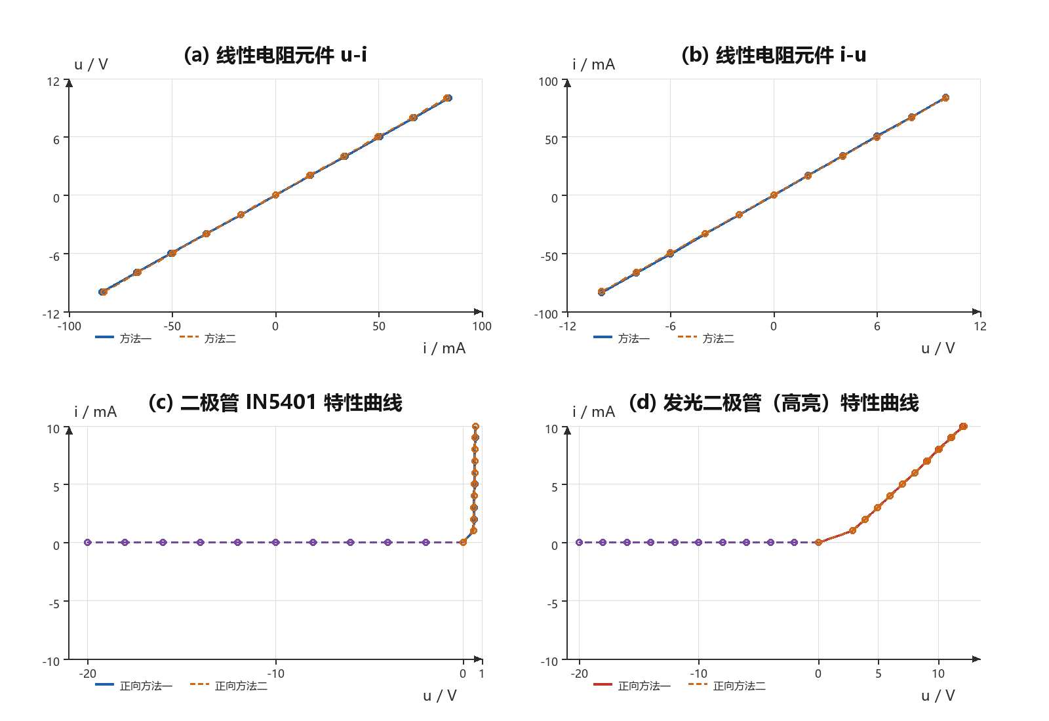
图 2 依据手工实验数据重绘的四个伏安特性曲线，严格来说，（d）应该叫做：
“含 1 kΩ 限流电阻的 D4 测试支路外部伏安特性”
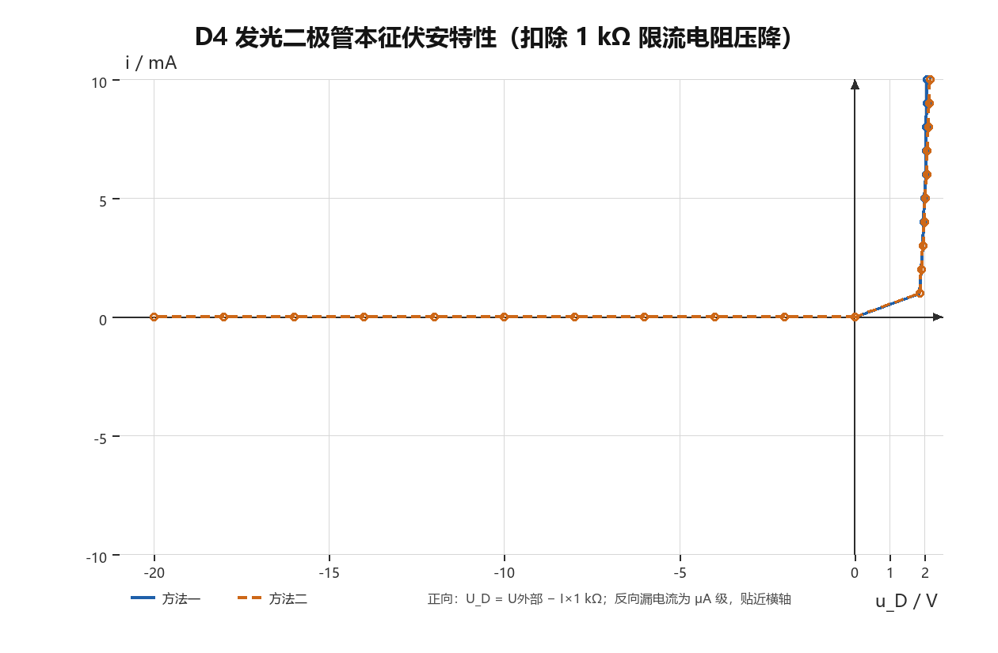
这才是D4的伏安特性曲线
两组正向数据在1～10 mA内近似呈单调上升，带限流支路的平均斜率约为1.0 V/mA，对应串联限流电阻约1 kΩ；外推截距约为1.8～2.0 V，符合LED的典型导通压降量级。两组反向曲线均显示0～20 V内反向电流不超过2 µA，未发生击穿。
六、误差分析
1. 电流表内阻和电压表有限输入电阻会改变被测支路的等效电阻，是两种接法结果不同的主要系统误差来源。小阻值元件更应注意电流表压降，大阻值元件更应注意电压表分流。
2. 电阻允差、导线与接触电阻、稳压源带载波动，以及小电流区的末位分辨率，都会使 U/I 在低读数处偏离标称值。
3. 非线性元件温度敏感，连续测量时结温上升会改变导通电压；反向微安量级数据还易受表计零漂、漏电流和接线清洁度影响。
七、思考题与结论
电流表应与被测元件串联，其内阻应尽可能小；电压表应与被测元件并联，其内阻应尽可能大。开路意味着等效电阻趋于无穷大、电流为零；短路意味着等效电阻趋于零、端电压为零。三端电位器可接作可变电阻、分压器或固定电阻。
实验结果表明：线性电阻的正反向伏安关系近似为过原点直线，满足欧姆定律；IN5401和D4均呈显著的单向非线性。两种伏安法的差异验证了仪表内阻对测量结果的影响。

实验报告

姓 名： 眭子健
学 号： 251850008
专 业： 自动化（机器人方向）
年 级： 大二
课程名称： 电路技术基础
实验名称： 实验二 电路中电位的研究
实验日期：_____________9.04_
指导教师：王丹，路洋

一、实验目的
1. 掌握电位、电压（电位差）及参考点之间的关系，理解电位的相对性与电压的参考点无关性。
2. 测量多节点电路各点电位和支路电压，绘制电位图并验证基尔霍夫电压定律。
3. 学习采用指零法/电压表法寻找等电位点，比较短接前后电路工作状态。
二、实验原理
选定参考点O后，A点对O点的电压 UAO 称为A点电位 VA；任意两点电压 UAB＝VA－VB。更换参考点只会给所有节点电位同时加上同一常数，不改变任意两点的电压。
沿任一闭合回路，支路电压的代数和应为零（ΣU＝0）。当两点电位相等时，两点间电压为零；将其短接或断开理想情况下不应改变其余电路的电位与电压。
电位不是节点自身的绝对属性，而是相对于选定参考点的电压。若参考点由O改为O′，所有节点电位会统一平移同一常数，即VA′=VA−VO′；但任意两节点的电压UAB=VA−VB不变。因此，电位图必须明确零电位参考点，而支路电压的判定不依赖参考点选择。
用电压表测电位时，应将负表笔固定接在参考点、正表笔接被测节点，表的正负读数直接给出该节点的电位。测量UAB时，正表笔接A、负表笔接B，故读数对应VA−VB。若读数为负，说明A点实际电位低于B点，而不是仪表失效。
将各相邻支路电压按闭合回路顺序相加，可写成Uab+Ubc+…+Uga=0；这是KVL在电位表示下的直接结果，因为相邻电位差逐项相加会首尾相消。等电位点之间U=0，理想短接不会产生支路电流，也不改变其余网络的节点电位；实验中的微小变化反映电位器调节精度和仪表分辨率。
三、实验电路与仪器
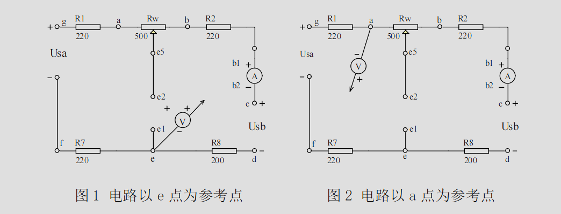
图1 指导书图1、图2：以 e 点和 a 点为参考点的电路（原图）
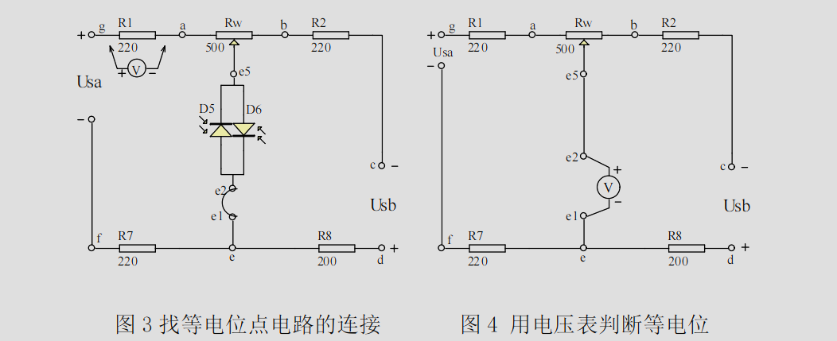
图2 指导书图3、图4：寻找并判断等电位点的电路（原图）
元件 | 参数/说明
直流电源 | Usa＝5 V，Usb＝10 V，二者不共地
电阻 | R1＝R2＝R7＝220 Ω，R8＝200 Ω
电位器 | Rw＝500 Ω，可调端用于寻找 e5 等电位点
测量仪器 | 直流电压表、直流电流表、数字万用表

四、实验步骤
先以e点为参考点测量a～g各点电位，再以a点为参考点复测；随后测量 Uab、Ubc、Ucd、Ude、Uef、Ufg、Uga。调节Rw的滑动端使e5与e等电位，比较短接前后读数。测量中将D1～D6短接，确保表笔极性与下标顺序一致。
五、原始记录与数据验证
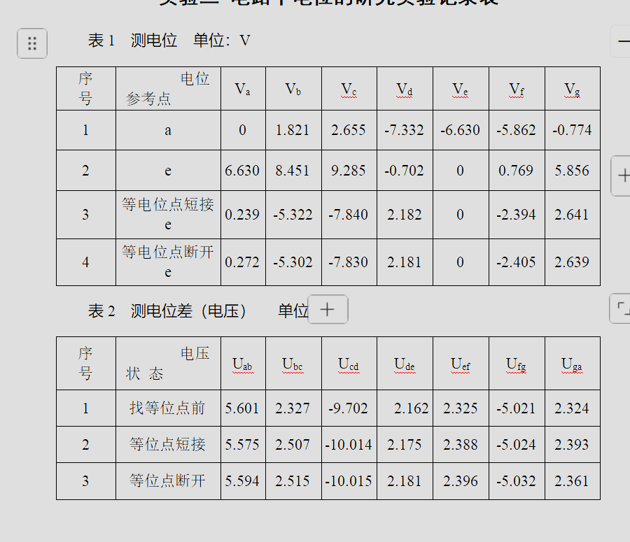
5.1 参考点改变与电位的相对性
以a点为参考点时，电子记录给出 Va＝0 V、Vb＝1.821 V、Vc＝2.655 V、Vd＝−7.332 V、Ve＝−6.630 V、Vf＝−5.862 V、Vg＝−0.774 V。改以e点为参考点后，对应值为 Va＝6.630 V、Vb＝8.451 V、Vc＝9.285 V、Vd＝−0.702 V、Ve＝0 V、Vf＝0.769 V、Vg＝5.856 V。
两组电位相差约+6.630 V（例如 1.821＋6.630＝8.451 V，−7.332＋6.630＝−0.702 V），说明改变参考点使各节点电位整体平移，而节点间的相对关系不变。
节点 | 以a为参考 (V) | 以e为参考 (V) | 差值 (V)
a | 0.000 | 6.630 | 6.630
b | 1.821 | 8.451 | 6.630
c | 2.655 | 9.285 | 6.630
d | −7.332 | −0.702 | 6.630
e | −6.630 | 0.000 | 6.630
f | −5.862 | 0.769 | 6.631
g | −0.774 | 5.856 | 6.630

5.2 等电位点验证
在寻找等电位点后再短接e与e5，记录中各节点电位的最大变化为0.033 V（例如a点0.239 V变为0.272 V，c点−7.840 V变为−7.830 V）。相对于数伏量级节点电位，该变化很小，表明e5已调至与e近似等电位，短接没有明显改变原电路工作状态。
说明：在寻找等电位点过程中调节了滑动变阻器，导致电路整体电位分布较初始状态（序号2）有所改变；但在滑动变阻器调定后，等电位点短接（序号3）与断开（序号4）之间各点电位最大变化仅 0.033 V，验证了等电位点短接对电路工作状态无显著影响。

5.3 KVL验证
取回路 a→b→c→d→e→f→g→a，按下标顺序对附表2电压代数求和。
状态 | ΣU＝Uab+Ubc+Ucd+Ude+Uef+Ufg+Uga | 残差 | 结论
找到等电位前 | 5.601+2.327−9.702+2.162+2.325−5.021+2.324 | 0.016 V | 近似为0
找到等电位后 | 5.575+2.507−10.014+2.175+2.388−5.024+2.393 | 0.000 V | 满足KVL
等电位点短接后 | 5.594+2.515−10.015+2.181+2.396−5.032+2.361 | 0.000 V | 满足KVL

三种状态下闭合回路的电压代数和均接近零；后两组在给定有效数字下恰为零，验证了基尔霍夫电压定律。
六、电位图绘制说明
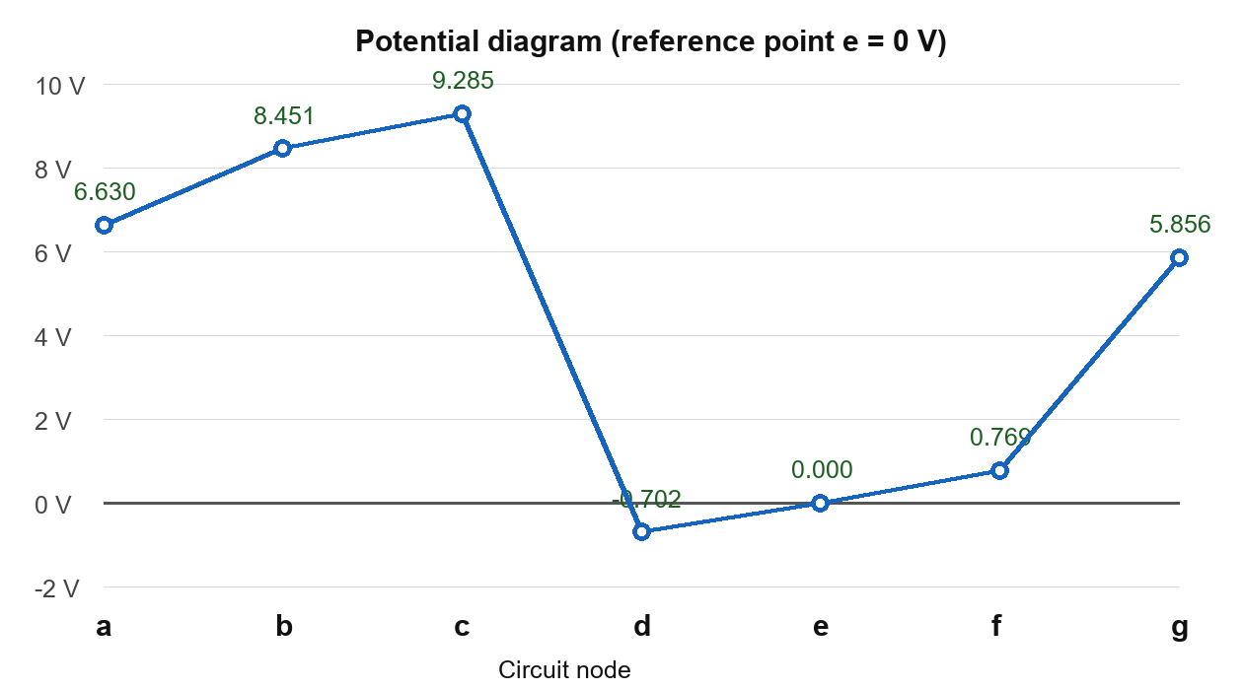
图3 以 e 点为参考点的实测电位图
以e为零电位基准，可按节点顺序标注：a=6.630 V、b=8.451 V、c=9.285 V、d=−0.702 V、e=0 V、f=0.769 V、g=5.856 V。绘图时以水平零线表示e点，其他点按正负电位在零线上下标出高度，再按实际拓扑连接相邻节点；任一支路的竖向高度差即为该支路电压。
七、误差分析
1. 电压表有限输入电阻会使高阻支路产生分流；经查阅互联网资料知，表笔接触电阻、插孔氧化和电源纹波等会带来附加误差。
2. 电位读数的正负号依赖参考点和表笔极性。若没有按 UAB 的下标顺序接表笔，数值符号会错误，从而使KVL代数和失真。
3. 电位器滑动端具有接触电阻，指零判断受仪表分辨率影响，因此等电位点只能达到近似；记录中短接前后的0.033 V最大差异反映了这一限制。
八、思考题与结论
参考点是人为选定的零电位基准；改变参考点会改变全部节点电位的数值，但不会改变任意两点的电压。若两个节点在未连接时已经处于等电位状态，在本实验的线性直流电阻网络中将它们短接，理想情况下不会显著改变原网络各节点电位和支路工作状态。
本实验实测表明：参考点由a改为e后各节点电位统一平移约6.630 V；闭合回路电压代数和的最大残差仅0.016 V；等电位点短接前后节点变化很小。实验结果与电位相对性及KVL一致。

实验报告

姓 名： 眭子健
学 号： 251850008
专 业： 自动化（机器人方向）
年 级： 大二
课程名称： 电路技术基础
实验名称： 实验六 基尔霍夫定律的验证
实验日期：_____________9.11_
指导教师：王丹，路洋

一、实验目的
1. 加深对基尔霍夫电流定律（KCL）和基尔霍夫电压定律（KVL）的理解，掌握其在直流集中参数电路中的验证方法。
2. 学习根据电路结构选取节点、支路和独立回路，规定电流与电压的参考方向，并利用实测量进行代数检验。
3. 熟悉直流稳压电源、直流电流表和直流电压表的使用，认识仪表内阻及读数精度对验证结果的影响。
二、实验仪器与设备
仪器/器材 | 主要规格或用途 | 数量
电路原理实验箱 | 含验证基尔霍夫定律专用线路与开关 | 1 台
直流稳压电源 | 0～24 V、+12 V、5 V 输出 | 1 台
直流电流表 | 0～30 mA，用于支路电流测量 | 3 只
直流电压表 | 0～30 V，用于元件端电压测量 | 2 只
连接导线 | 实验箱专用导线 | 若干

三、实验原理
对于任一集总参数电路的节点，流入节点的电流代数和等于流出节点的电流代数和，即 Σi＝0；等价地，ΣI入＝ΣI出。这就是基尔霍夫电流定律（KCL）。
对于任一闭合回路，沿预先选定的绕行方向，各支路电压的代数和为零，即 Σu＝0。穿越元件时，电压参考方向与绕行方向相同取正、相反取负（也可采用等价但须全程一致的符号约定）。这就是基尔霍夫电压定律（KVL）。
本实验分别采用指导书图1、图2、图3所示电路。图1为单回路双电源电路，适合验证串联支路电流关系及回路电压关系；图2为一节点分流、两支路并联结构；图3为双电源、三支路汇合结构。以下计算均以原始记录的方向标注为准。
KCL的物理基础是电荷守恒。对一个足够小的节点区域，在稳态直流条件下，节点中不发生净电荷积累，因此流入与流出的电荷量在任意时段内相等。写方程前先任意规定各支路电流参考方向；计算结果为正表示实际方向与假定一致，结果为负则说明实际方向相反。
KVL的物理基础是能量守恒。沿闭合路径绕行一周，单位电荷因电源获得的能量与在电阻等元件上损失或储存/释放的能量代数和为零。在本实验的直流电阻网络中，电阻电压满足u=Ri；穿越电源由“−”到“+”记为电压上升，穿越电阻沿电流方向记为电压降，只要符号约定前后一致，均可得到等价方程。
实验验证不要求代数残差严格等于零，而以残差相对于相关电压或电流量级的比例来判断一致性。残差主要来自元件允差、仪表分辨率、表内阻、接触电阻和电源带载波动。
四、实验电路、节点与参考方向
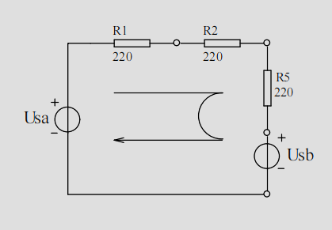
图1 指导书中的验证电路一（原图）
图1取全电路为验证回路。主支路电流依次在 a—R1、R1—R2、R2—R5 处测量；按图中箭头绕行，两个电源与 R1、R2、R5 的端电压参与KVL检验。
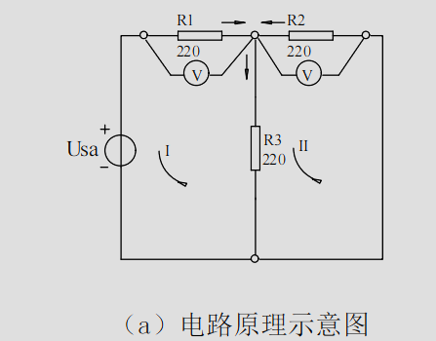
图2 指导书中的验证电路二（原图）
图2取 R1、R2、R3 汇合处为考察节点，约定 A1 流入节点、A2 与 A3 流出节点；左回路含 Usa、R1、R3，右回路由 R2、R3 构成。
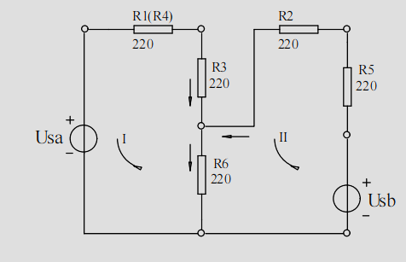
图3 指导书中的验证电路三（原图）
图3取 R3、R6、R2 汇合处为考察节点，约定 A1、A2 由两侧流入，A3 经 R6 向下流出。左回路包含 Usa、R1、R3、R6；右回路包含 Usb、R5、R2、R6。
五、实验步骤
1. 断电接线，按指导书选定图1、图2、图3电路；检查电源极性、开关位置和电流表串联/电压表并联方式。
2. 在接通电源前标出各支路电流和元件电压的参考方向，选择合适量程；通电后先观察读数稳定性，再记录读数及其单位。
3. 对每个所选节点测量相关支路电流，对每个所选回路测量电源电压和元件电压；实验结束后断开电源、整理线路。
六、原始记录与基尔霍夫定律验证

6.1 图1：串联支路与单回路
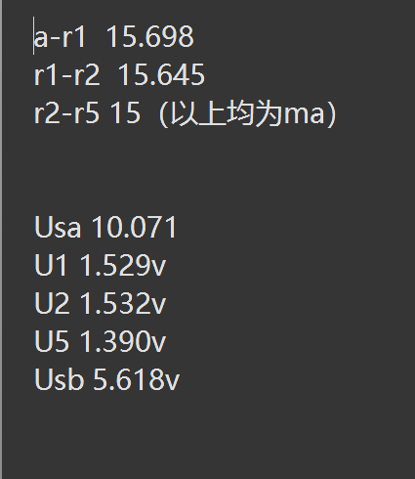

KCL检验：串联电路任一截面电流应相等。电子转录值为 15.698 mA、15.645 mA 和 15.000 mA；前两处之差为 0.053 mA（约0.34%），第三处与第一处最大相差 0.698 mA（约4.45%）。前两项符合较好。
I(a—R1) ≈ I(R1—R2) ≈ I(R2—R5)
KVL检验：取与图示一致的绕行方向，Usa 的电压上升抵消 Usb 与三个电阻的电压降。
ΔU₁＝Usa－Usb－U₁－U₂－U₅＝10.071－5.618－1.529－1.532－1.390＝0.002 V
残差仅为 2 mV，相对 Usa 约为0.020%，在读数分辨率范围内，图1的KVL得到很好验证。
6.2 图2：分流节点与双回路
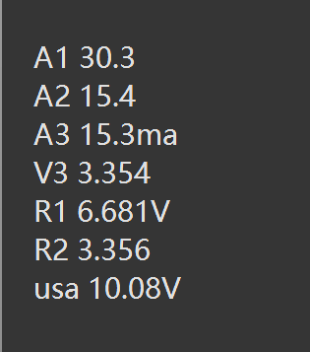

KCL检验：以流入节点为正，ΔI₂＝A1－A2－A3＝30.3－15.4－15.3＝－0.4 mA。相对流入电流的闭合误差为 |ΔI₂|/A1×100%＝1.32%，可认为节点电流守恒得到验证。
A1 ≈ A2＋A3：30.3 mA ≈ 15.4 mA＋15.3 mA
KVL检验：左回路采用 Usa、R1、R3；右回路采用并联支路 R2、R3。
回路 | 代数残差 | 相对误差 | 结论
左回路 I | 10.080－6.681－3.354＝0.045 V | 0.45%（相对 Usa） | 满足KVL
右回路 II | 3.356－3.354＝0.002 V | 0.06%（相对约3.35 V） | 满足KVL

6.3 图3：双电源三支路节点与回路
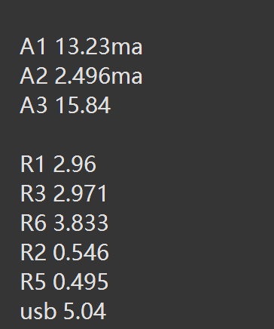

KCL检验：按 A1、A2 流入而 A3 流出的约定，ΔI₃＝A1＋A2－A3＝13.230＋2.496－15.840＝－0.114 mA；相对 A3 的闭合误差为0.72%，节点电流关系成立。
A1＋A2 ≈ A3：13.230 mA＋2.496 mA ≈ 15.840 mA
KVL检验：以电子文本中“R6＝3.833 V、R5＝0.495 V、Usa＝10.080 V、Usb＝5.040 V”的一组转录为例：
回路 | 代数残差 | 相对误差 | 结论
左回路 I | 10.080－2.960－2.971－3.833＝0.316 V | 3.13%（相对 Usa） | 近似满足KVL
右回路 II | 5.040－0.495－0.546－3.833＝0.166 V | 3.29%（相对 Usb） | 近似满足KVL

数据复核说明：同组组员另一份电子数据将 R6 记为 3.733 V、R5 记为 0.504 V，此数据代入后仍然近似成立。
七、误差分析
1. 仪表内阻引入系统误差。电流表串入支路会增加支路电阻，改变原电路工作点；提供的电表数据表明，20 mA 挡内阻约为10.41 Ω，已约为220 Ω电阻的4.7%，对图2、图3的支路分流尤其不能忽略。电压表在2 V及以上量程内阻约为2.990 MΩ，远大于220 Ω元件，负载效应相对很小。
2. 元件与电源的非理想性。电阻标称值有允差，导线、接触点和开关有接触电阻；稳压电源带载后会出现内阻压降和显示读数波动。这些因素均会使KVL残差不完全为零。
3. 量程、分辨率与人为读数。电流和电压显示的末位量化误差、换挡后未充分稳定、正负端或参考方向标注不一致，都会在多个读数相减时累积放大。图1第三个电流记录的有效数字与前两项不一致，是应首先核查的项目。
4. 图3的数据一致性。两份电子转录对 R6（3.733 V/3.833 V）和 R5（0.504 V/0.495 V）不一致，使KVL残差发生明显改变。这属于记录或转录误差，不应被解释为定律失效；应有机会在下一次实验课的空余时间重新测量一遍来复核。
八、实验结论与思考
1. 图1的单回路电压代数和残差为0.002 V，KVL验证效果良好；其串联电流前两处差异仅0.34%，第三处读数需复核。
2. 图2节点电流闭合误差为1.32%，两个回路电压残差分别为0.045 V和0.002 V，均支持KCL、KVL在该直流电路中成立。
3. 图3节点电流闭合误差为0.72%，KVL残差约为3%量级；考虑电流表内阻、元件允差及当前转录不一致，结果仍体现定律规律，但必须在粘贴原始记录后复算并统一最终数值。
思考题：基尔霍夫定律适用于任何集总参数电路，与元件是否线性、是否含源无关。若电流表内阻相对支路电阻较大，会显著改变支路电流；若电压表内阻过小，会产生分流并改变被测电压，因此选择合适量程和高输入阻抗电压表是提高验证精度的关键。

